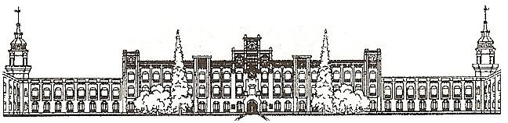

Міністерство освіти і науки України Національний технічний університет України

«Київський політехнічний інститут»

**Лабораторна робота №12**

**Назва:** ЗАКОНИ ОМА І КІРХГОФА ПОТЕНЦІАЛЬНА ДІАГРАМА ЕЛЕКТРИЧНОГО КОЛА

Виконав студент групи: IO-81 ПІБ:_

Перевірив: Шуляк А.А

**Київ 2019**

# Мета роботи

Перевірити справедливість основних законів електротехніки –законів Ома і Кірхгофа.

Закріпити навички використання цифрового мультиметра в режимах амперметра, вольтметра та омметра.

Навчитися будувати потенціальні діаграми для контурів електричних кіл постійного струму.

Порівняти експериментальні данні з результатами теоретичного аналізу для двох лінійних кіл, нерозгалуженого та розгалуженого.

# Порядок виконання роботи

* 1. Скласти електричне коло, схема якого зображена на рис. 12.1. Умовні позначення *Дж*1 та *Дж*2 використані для, відповідно, нерегульованого та регульованого джерел постійної напруги, які розміщені у блоці постійних

напруг дослідного стенда. Значення ЕРС *E*2джерела постійної регульованоїнапруги задає викладач. Резистори *R*1, *R*2, *R*3, *R*4, *R*5 – це набірні елементи з незмінними опорами. Під час складання схеми на робочому полі виміряти опори резисторів *R*1 – *R*5 і результати вимірів записати у таблицю 12.1.

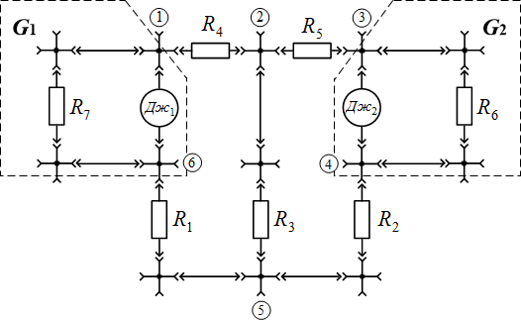

Рис. 12.1. Монтажна схема електричного кола на складальному полі

Таблиця 12.1

|  |  |  |  |  |
| --- | --- | --- | --- | --- |
| *R*1 | *R*2 | *R*3 | *R*4 | *R*5 |
|  |  |  |  |  |

* 1. Вважаючи частини кола, які відмічені штриховими рамками на рис. 12.1, за джерела постійної напруги *G*1 та *G*2, виконати досліди для визначення значень параметрів їхніх схем заміщення: ЕРС та внутрішніх опорів (див. лаб. роботу № 11). Експериментальні дані та результати обчислень записати у таблицю 12.2.

Таблиця 12.2

|  |  |  |  |  |
| --- | --- | --- | --- | --- |
|  | *Е* | *U*н | *I*н | *R*вн  *E*  *U*н  *I*н |
| для *G*1 |  |  |  |  |
| для *G*2 |  |  |  |  |

* 1. Виміряти напруги між пронумерованими точками електричного кола за умови розімкненої та замкненої вітки з резистором *R*3 (рис. 12.2). Значення напруг записати у відповідні рядки таблиці 12.3. Перевірити виконання другого закону Кірхгофа для контурів обох електричних кіл: нерозгалуженого кола (за умови розімкненого ключа-перемички П3) та розгалуженого кола (за умови замкненого ключа-перемички П3).

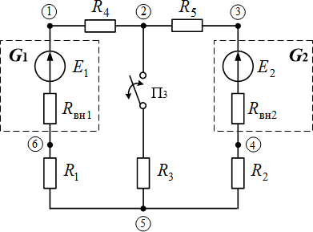

Рис. 12.2. Схема заміщення електричного кола

Таблиця 12.3

|  |  |  |  |  |  |  |  |  |
| --- | --- | --- | --- | --- | --- | --- | --- | --- |
| Положення ключа- перемички П3 | Вид роботи | *U*12 | *U*23 | *U*34 | *U*45 | *U*56 | *U*61 | *Uij* |
| Розімкнений | Дослід |  |  |  |  |  |  |  |
| Розрахунок |  |  |  |  |  |  |  |
| Замкнений | Дослід |  |  |  |  |  |  |  |
| Розрахунок |  |  |  |  |  |  |  |

* 1. Виміряти потенціали всіх пронумерованих точок кола (рис. 12.2)

відносно опорної

*i*  0

за умови розімкненого і замкненого ключа П3. Номер

опорного вузла зазначає викладач. Значення потенціалів записати у таблицю

12.4. Вирахувати напруги на ділянках кола як різниці потенціалів (наприклад,

*U*12 =

1 –

2 ), записати результати у таблицю 12.4 та порівняти з

результатами вимірів напруг із таблиці 12.3.

Таблиця 12.4

|  |  |  |  |  |  |  |  |  |  |  |  |  |
| --- | --- | --- | --- | --- | --- | --- | --- | --- | --- | --- | --- | --- |
| Положення  ключа | 1 | 2 | 3 | 4 | 5 | 6 | *U*12 | *U*23 | *U*34 | *U*45 | *U*56 | *U*61 |
| Розімкнений |  |  |  |  |  |  |  |  |  |  |  |  |
| Замкнений |  |  |  |  |  |  |  |  |  |  |  |  |

* 1. Довільно обрати напрями струмів у вітках кола і указати їх на схемі заміщення кола (рис. 12.2). Виміряти струми у вітках кола згідно з обраним напрямом за умови розімкненого вимикача П3 (нерозгалужене коло) і замкненого вимикача П3 (розгалужене коло). Значення струмів записати у таблицю 12.5. Перевірити виконання першого закону Кірхгофа в обох колах.

Таблиця 12.5

|  |  |  |  |  |  |
| --- | --- | --- | --- | --- | --- |
| Положення ключа | Вид роботи | *I*1 | *I*2 | *I*3 | *Ii* |
| Розімкнений | Дослід |  |  |  |  |
| Розрахунок |  |  |  |  |
| Замкнений | Дослід |  |  |  |  |
| Розрахунок |  |  |  |  |